Kipgehakt met shiitakes en zuurkool
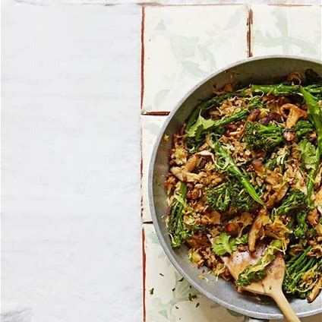

Ingrediënten voor 4 personen
- 250 g zilvervliesrijst 1 el sesamolie
- 350 g bimi (evt. broccoliroosjes) 500 g kipgehakt
- 20 g verse gember, fijn geraspt 3 teentjes knoflook, geperst
- 200 g zuurkool, uitgelekt 200 g shiitakes, in plakjes
- 2 el sojasaus met minder zout 2 el zoete chilisaus
- 2 tl maizena Handvol peterselie, grof gehakt

Bereiding
- 1. Kook de zilvervliesrijst in water met een snuf zout volgens de aanwijzingen op de verpakking.
- 2. Verhit ½ el sesamolie in een wok op hoog vuur. Voeg de bimi met een snuf zout toe en roerbak in 3–4 minuten beetgaar en licht geblakerd. Schep de bimi op een bord en zet afgedekt apart.
- 3. Verhit opnieuw ½ el sesamolie in de wok en roerbak er het gehakt in ca. 5 minuten rul in. Voeg de gember en de knoflook toe en roerbak ca. 2 minuten verder.
- 4. Doe de zuurkool in een stuk keukenpapier of een schone theedoek en knijp er zoveel mogelijk vocht uit. Voeg de zuurkool samen met de shiitakes toe aan de wok en roerbak nog 3 minuten.
- 5. Roer intussen de soja- en de chilisaus met de maizena en een scheutje koud water tot een gladde pasta. Voeg dit samen met de bimi toe aan de wok en verhit het geheel al omscheppend nog 1–2 minuten. Serveer met de rijst en garneer met de peterselie.

